Муниципальное учреждение дополнительного образования

**«Дворец творчества детей и молодежи»**

Копейского городского округа

456618, Челябинская область, г. Копейск, ул. Ленина, 48,

тел/факс: 8(35139)3-51-36; тел: 3-64-21, 3-61-19, e-mail: dop_dtdim@kopeysk-uo.ru

**Методическая разработка**

**календарно-народного праздника**

**«Русская, старинная, румяная да блинная»**

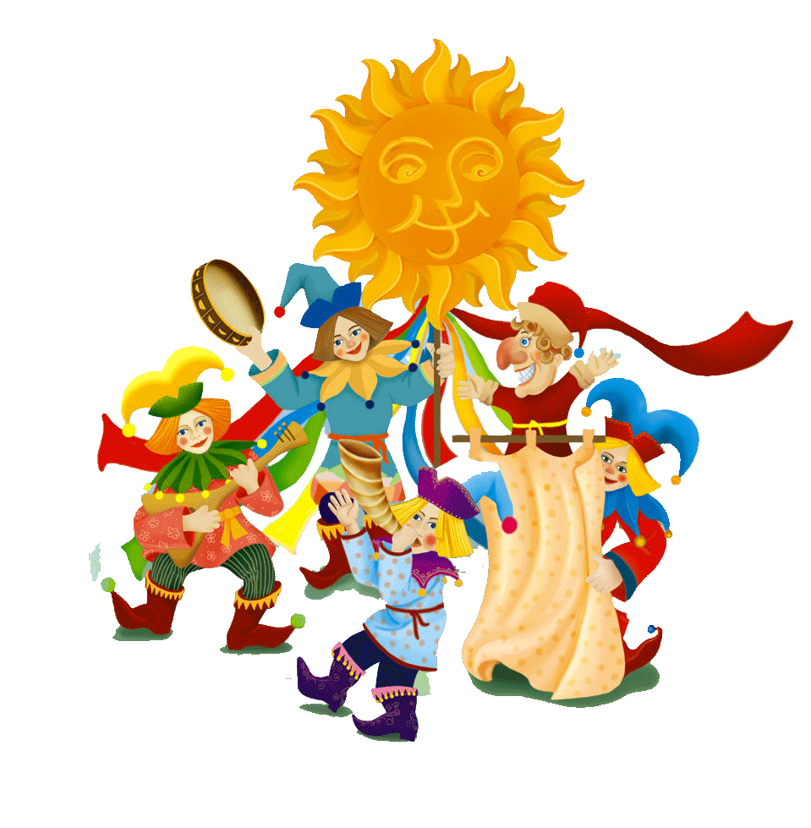

Педагоги дополнительного

образования

МОУ ДОД ДТДиМ

Копейского городского округа

Лукина Наталья Ивановна

Улинец Екатерина Владимировна

Копейск

**Аннотация:** Масленица – один из самых любимых праздников русского народа, он возвещает об окончании зимы и начале весны. Народ отмечает её шутками, играми, плясками, песнями, кулачными боями и сытными застольями, обязательно с блинами.

Так и в нашей студии народного творчества «Забавушка» состоялось мероприятие на свежем воздухе - «Русская, старинная, румяная да блинная», с целью знакомства обучающихся с основными традициями празднования Масленицы.

На празднике звучала веселая музыка, создавая настроение радости, веселья и задора у ребят. Участники праздника радовались приходу Весны и охотно участвовали в различных конкурсах, водили хороводы, пели песни, отгадывали загадки.

В заключение прощания с зимой отведали блинчиков румяных, да чаю ароматного. Праздник закончился и заряд веселья получили все.

**Цели праздника:** знакомство с русскими традициями и воспитание уважения к ним, формирование познавательного интереса учащихся, расширение кругозора;

**Задачи**

- расширить знания о русском народном празднике – Масленица;

- познакомить с его историей, традициями, обрядами;

- продолжить знакомство с русскими народными календарными праздниками;

- воспитывать интерес и уважение к народным обычаям, традициям, народным песням, играм и забавам;

- способствовать сплочению коллектива;

- способствовать укреплению здоровья детей.

**Подготовительный этап:**

Написание сценария, подбор методического материала по теме календарный праздник «Масленица», подбор музыкального сопровождения, разучивание и репетиция с детьми песен, танцев, игр, изготовление чучела Масленицы, выпечка блинов.

**Содержание методической разработки**

*Играет веселая музыка дети встают в круг*

**Ведущий:** Здравствуй весь честной народ!

Кто здесь Масленицу ждет?

Скорей собирайся, да шире улыбайся!

Улыбайся во весь рот, все кто масленицу ждет!

Проходите, господа

В золотые ворота.

*Игра «Золотые ворота»*

**Ведущая:** Вот так раньше зазывали людей на веселый праздник Масленицу.

Масленицей назвали праздник от изобилия масленой еды, которой полагалось угощаться всю неделю. А еще Масленица – это тряпичная или соломенная кукла, одетая в платье - символ зимы. Масленицей провожали зиму и встречали весну. Целую неделю праздник отмечали шумно, весело, с играми, поэтому Масленицу называли «широкой», «разгульной», «веселой», «хлебосольной».

**Ребенок:** Зима загадки загадала

И условия сказала:

«Коль загадки отгадаем

Символ масленицы получаем»

Ну, так что же начинаем?

Как нам деды повелевали

Со времен Руси святой

Все на масленой неделе

Веселись, играй и _____(пой)

Масленице звонкой

Радуемся мы,

Потому, что вдоволь

Можно есть ____(блины)

Вкусные румяные

Отведаем блины

Веселая Масленица

Проводы _____(зимы)

Зимушку студеную

Отпускаем ко сну,

А встречаем тёплую

Красавицу _____ (весну)

**Ребенок:** Кому блин достался

На месте не задержался.

К нам скорее поспеши

Себя людям покажи.

Блины у нас не простые с секретом.

На блинах ваших пожелание,

А собрать его ваше задание!

(на блинах найдете вы слова, из них составьте предложение)

Прочитай, что получилось

Пожеланье появилось –

**Все дети читают:** «Пусть Масленица принесет в ваш дом изобилие, веселье и удачу. Пусть будет он открыт и радушен для гостей».

**Ребенок:** Приходи, Масленица красная,

Мы на все согласные!

А раз на все согласные

Значит дело ясное!

Будем на инструментах мы играть.

Как нам оркестр организовать?

Инструменты разбирайте,

Громко вы на них играйте,

Нашу Маслину встречайте!

Ну-ка, ну-ка веселей,

Наши уши не жалей!

*Игра «Веселый оркестр народных инструментов»*

**Ребенок:** Слышите, Масленица идет!

И гостинцы нам несет!

**Масленица:** - С праздником вас люди добрые!

Открываю заслуженный праздник.

Он корнями уходит в века

Силу, удаль людей умножая

Праздник памятный из далека

Открывающий путь к урожаю

Праздник мира и поля, и трав

Добрых душ человечьих свободных

Праздник масленичных забав.

*(Звучит красивая музыка, выходит Масленица)*

**Масленица:** Я пришла не с пустыми руками,

А с дарами, забавами, да потехами,

Блинами, да орехами!

Да вот беда, ключи есть,

А сундук не открывается…

Не простой, с секретом.

**Дети:** Не печалься, Масленица,

Поможем мы тебе сундук открыть,

Говори, что делать?

**Масленица:** Каждый день свое название носит.

Нужно все дни назвать,

Да на себе испытать!

День прошел - ключ нашел.

**День первый – встреча!**

В этот день оговаривали кого в гости звать, да где веселиться.

Эй, народ, решайте кто к кому в гости пойдет!

А мы уже знаем к кому на блины пойдем!

В этот день нужно родственников посетить, да и в гости их пригласить.

Давайте родственников в гости звать, песни петь и танцевать,

И ленты вместо приглашения раздавать.

*Песня «Посидите, гости»*

**День второй – заигрыш**

В этот день дети и взрослые ходили от дома к дому,

Поздравляли всех с Масленицей и выпрашивали блины.

Все пели песни, катались с гор,

Катание с гор на Масленицу не простое, а волшебное.

Чем дальше прокатишься, тем длиннее вырастет лён в предстоящем году.

*Песня «Посмотрите, как у нас- то в мастерской»*

**День третий – лакомка**

Тёщи приглашали своих зятьев на блины.

С этого дня по деревне катались вместе с чучелом Масленицы по деревне в санях с бубенцами.

*Песня «Масленица»*

**День четвертый – разгуляй**

В этот день было больше всего развлечений.

Начинался масленичный разгул.

Бой подушками, петушиные и кулачные бои,

Строили снежные городки и брали их боем.

*Игра «Снежные городки» (стенка на стенку)*

**День пятый - тещины вечёрки**

На вечёрках уже зятья угощали блинами своих тещ.

С вечера, в четверг, зять лично приглашал матушку своей жены к себе в гости.

Званная теща обязана была с вечера прислать все необходимое для изготовления блинов.

*Песня «Самовар»*

**День шестой – золовки угощение**

В субботу молодая невеста приглашала к себе золовок – сестер мужа.

Сколько было новостей!

Обо всем надо было успеть поговорить,

Наряды показать,

Да подарками похвастаться.

*Песня «Ложки расписные»*

**День седьмой – прощенное воскресенье**

В этот день на Руси все просили у друг друга прощение:

«Прости меня грешную на великий пост.

А в ответ говорили: «Бог простит, и я прощу»

Главное, чтобы шло все от души и от всего сердца!

**Масленица:** Встретили мы праздник

Во всю повеселились!

Семь дней прошли все ключи нашли

Попросили прощения

Пришел черед угощенья!

Уходя вам оставлю тепла,

Счастья, радости и добра!

*Песня «Прощай, Масленица»*

**Приложение**

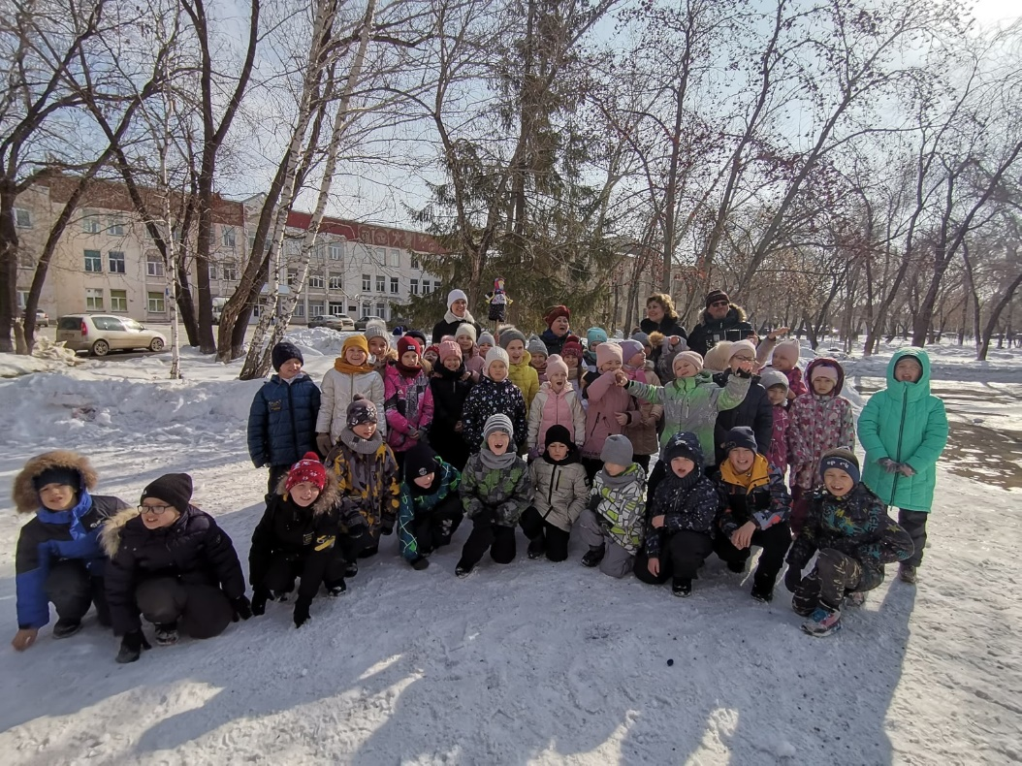

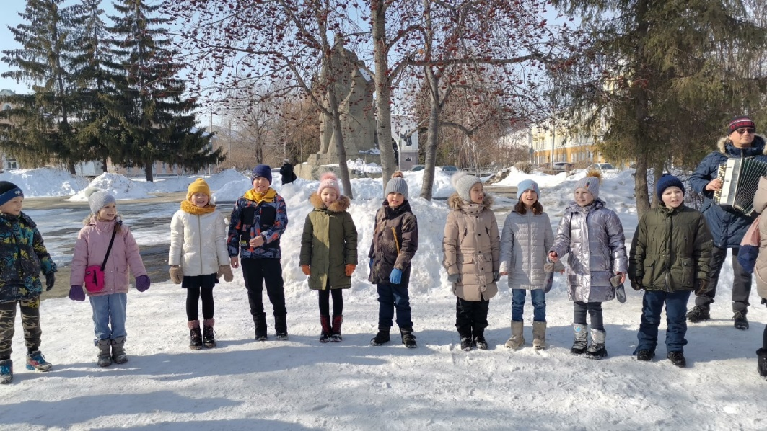

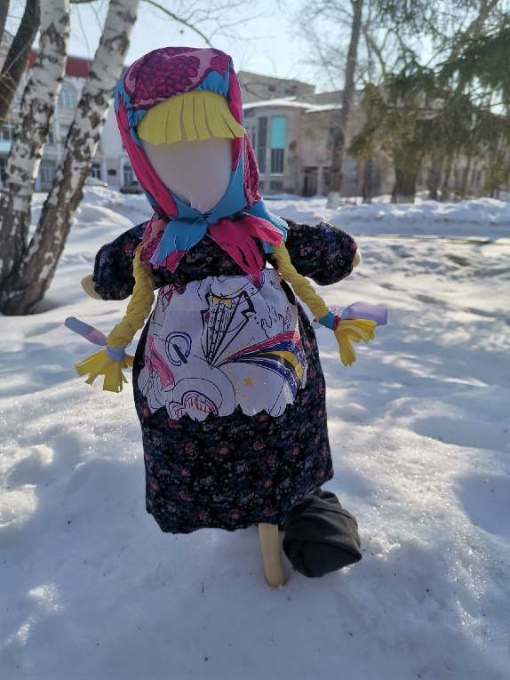 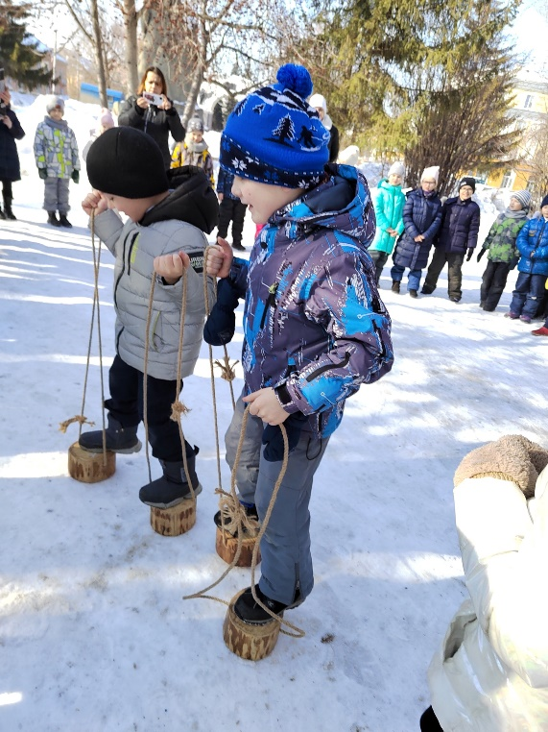

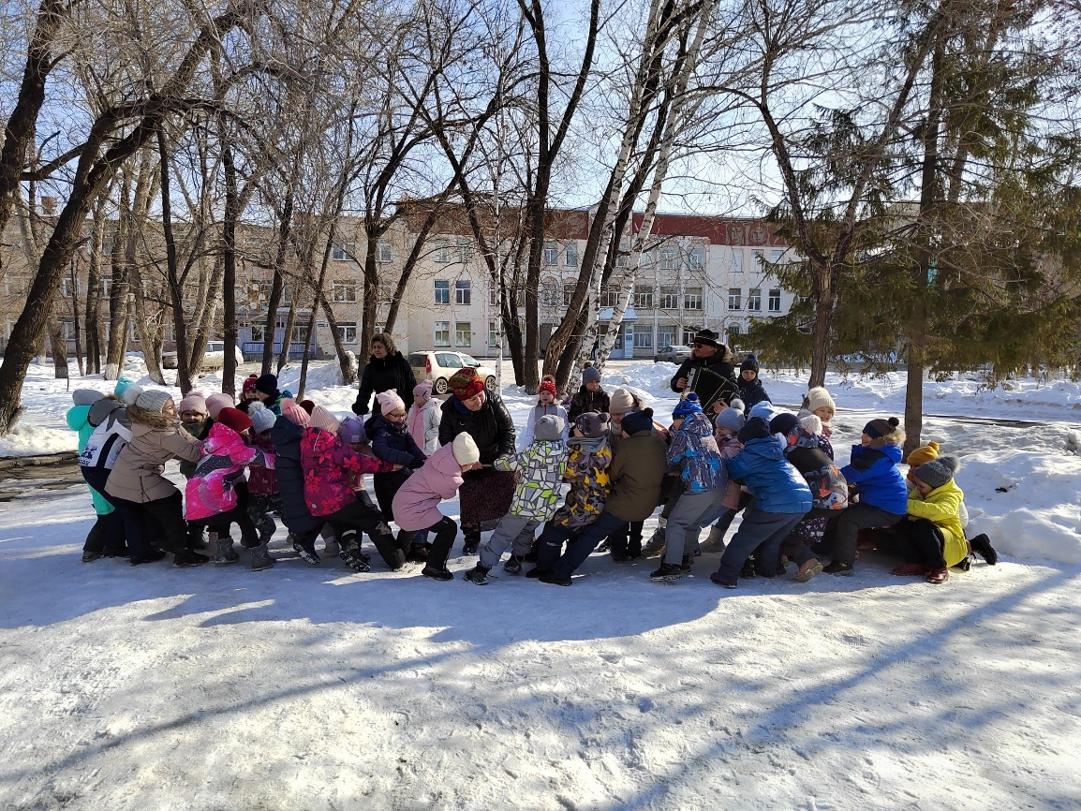

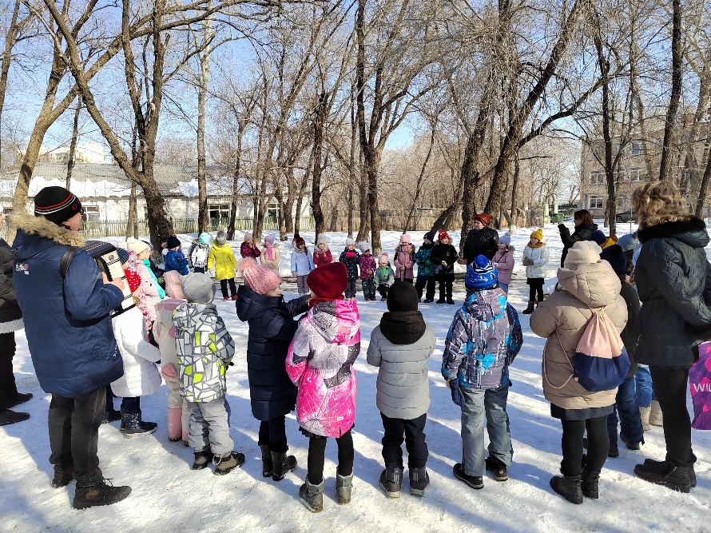

**Библиография использованных методических материалов**

1. Круглый год: Русский земледельческий календарь –М., 1989

2. Лихачев Д.С.  Земля родная. Книга для учащихся –М., 1983

3. Подари себе праздник. Энциклопедия в 2 т/ сост. Н.Л.Вадченко, Н.В. Хаткина –Д: Сталкер,  1998 – т. 2 – 512 с.

4. Сценарии музыкальных, календарных и фольклорных праздников. М.А. Давыдова, -М., 2007 г.

5. [http://www.maslenisa.ru/traditions/](https://www.google.com/url?q=http://www.maslenisa.ru/traditions/&sa=D&ust=1460666335138000&usg=AFQjCNEZUW06La4AY1FTMwzxur0I5WfJ6w)

6. [http://www.advantour.com/rus/russia/traditions/maslenitsa.htm](https://www.google.com/url?q=http://www.advantour.com/rus/russia/traditions/maslenitsa.htm&sa=D&ust=1460666335139000&usg=AFQjCNHsPYD5ScB587I4f_xxz5j2iBJu3g)

7. [http://foma.ru/maslenicza-smyisl-i-istoriya-tradiczii-i-obryadyi.html](https://www.google.com/url?q=http://foma.ru/maslenicza-smyisl-i-istoriya-tradiczii-i-obryadyi.html&sa=D&ust=1460666335140000&usg=AFQjCNEngpZmCvPUxvyEYlvmSi3svxJAjg)

8. [http://ped-kopilka.ru/shkolnye-prazdniki/maslenica/maslenica-scenarii.html](https://www.google.com/url?q=http://ped-kopilka.ru/shkolnye-prazdniki/maslenica/maslenica-scenarii.html&sa=D&ust=1460666335141000&usg=AFQjCNHVG0wsF4itPldXpkfuq37-IwSdHw)

9. [http://maminsite.ru/holiday.files/maslenitsa1.html](https://www.google.com/url?q=http://maminsite.ru/holiday.files/maslenitsa1.html&sa=D&ust=1460666335142000&usg=AFQjCNGSp14qXYh9F7-BEoe2cV061ALKbg)

10. [http://www.alegri.ru/prazdnik-v-dome/kalendar-prazdnikov](https://www.google.com/url?q=http://www.alegri.ru/prazdnik-v-dome/kalendar-prazdnikov&sa=D&ust=1460666335144000&usg=AFQjCNEe3D6JSWHXhsYwIjQVo2QnGbK13w)

11. [http://www.prazdnik.by/](https://www.google.com/url?q=http://www.prazdnik.by/&sa=D&ust=1460666335145000&usg=AFQjCNGyo1HZmt4K4q9sYjSWnf_PAHBqig)